Práctica 4 · Resolución de problemas
Tecnologías de la Información · Especialidad: Desarrollo Web · Duodécimo · Lección 4 de 4 · Tiempo: 26 minutos

Nombre del estudiante | Sección | Fecha

Antes de empezar
Este trabajo es individual. Todo lo que se pregunta está en la presentación de las cuatro lecciones y los dibujos son los mismos que viste en clase.
Vas a resolver los problemas de un mismo negocio. Leé la situación una vez y volvé a ella cada vez que lo necesités.
Los conceptos del mercado individual son: tiempo real, datos del cliente, recomendación personalizada y autoservicio digital.
La situación
Soda La Tica, centro de Alajuela
Soda La Tica atiende a mucha gente al mediodía. Los clientes se cansan de hacer fila y de que no siempre haya lo que piden. Doña Marta, la dueña, quiere modernizar el negocio sin dejar de atender rápido a todos, y quiere que cada cliente sienta que la atienden a ella en particular.
Doña Marta te contrató a vos, que estudiás en el colegio técnico, para que le ayudés a decidir. En cada problema escogé la mejor opción; solo en dos de ellos hay que justificar en una línea.
Problema 1. El cliente quiere saber en qué va su pedido
Doña Marta quiere que el cliente vea al instante en qué va su pedido, como muestra el dibujo. Marcá con X la mejor opción.
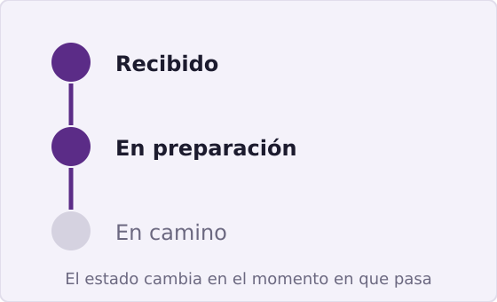
Así se vería en la app de la soda
( ) Anotar los pedidos en un cuaderno y revisarlos al final del día.
( ) Mostrar el estado del pedido en la app en el mismo momento en que cambia.
( ) Publicar una vez por semana cuántos pedidos se entregaron.
1.1. Escribí el nombre del concepto que corresponde. Escogé de la lista: tiempo real / trazabilidad / teletrabajo.
Problema 2. Ordená los pasos
Doña Marta quiere llegar a mostrarle a cada cliente una recomendación como la del segundo dibujo, y para eso necesita antes el historial del primero. Escribí los números del 2 al 4 en la columna de la izquierda, en el orden correcto. El paso 1 ya está puesto como ejemplo.
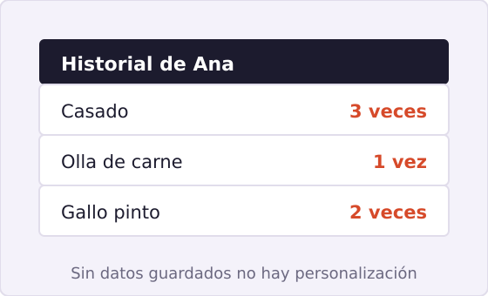  Primero: los datos guardados |   Después: la recomendación
N.º | Paso
1 | Pedirle al cliente que se registre en la app de la soda.
 | Revisar cuáles platos pidió más ese cliente.
 | Guardar en la base de datos cada pedido que hace el cliente.
 | Mostrarle al cliente la recomendación personalizada en la app.
Problema 3. Escogé la herramienta para cada necesidad
Escribí en la columna de la derecha el concepto que resuelve cada necesidad. Escogé de esta lista: tiempo real, datos del cliente, recomendación personalizada, autoservicio digital. La primera fila ya está resuelta.
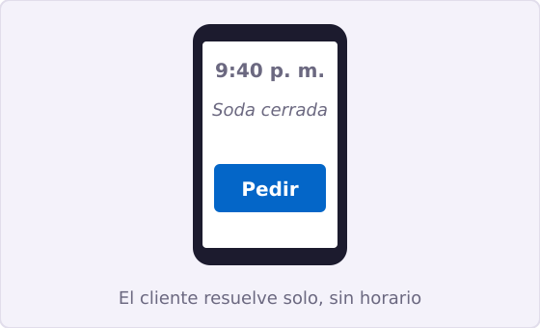
El cliente pide aunque la soda esté cerrada: autoservicio digital
N.º | Necesidad de la soda | Concepto que la resuelve
Ej. | El cliente quiere hacer su pedido a las nueve de la noche, cuando la caja ya cerró. | Autoservicio digital
1 | El cliente quiere ver en el mapa dónde viene el repartidor con su almuerzo.
2 | Doña Marta quiere sugerirle a cada cliente un plato según lo que ya pidió.
3 | Para poder sugerir, la soda necesita guardar lo que cada cliente ha comprado.
Problema 4. Encontrá el riesgo
Lo que propone el sobrino
El sobrino de doña Marta propone guardar los datos de todos los clientes en una computadora vieja de la soda, sin ninguna copia de seguridad y con la misma contraseña para todos los empleados.
4.1. Marcá con X el riesgo principal de esa propuesta:
( ) Que la soda venda más almuerzos de los que puede preparar.
( ) Que se pierda o se robe la información de los clientes.
( ) Que los clientes aprendan a usar la app.
4.2. Marcá con X las DOS medidas de la presentación que le recomendarías a doña Marta:
( ) Respaldo y cifrado.
( ) Realidad aumentada.
( ) Autenticación de dos pasos.
( ) Computación cuántica.
4.3. Justificá en una línea: ¿por qué la soda tiene que cuidar los datos de sus clientes y no solo su propia información?
Problema 5. Uní cada decisión con su bloque del curso
Escribí en la columna de la derecha el bloque al que pertenece cada decisión. Escogé de esta lista: era posdigital, demografía digital, trabajadores digitales, ecosistemas seguros, mercado individual. La primera fila ya está resuelta.
N.º | Decisión de doña Marta | Bloque del curso
Ej. | Poner un chatbot de inteligencia artificial que reciba los pedidos por WhatsApp. | Era posdigital
1 | Pedirles a los clientes que dejen su reseña y sus estrellas en la app.
2 | Capacitar a la muchacha de la caja para que también maneje el sistema.
3 | Activar la autenticación de dos pasos para entrar al sistema de la soda.
4 | Mostrarle a cada cliente una recomendación distinta según lo que pidió antes.

Para cerrar
Modernizar un negocio no es comprar la tecnología más avanzada: es escoger la que resuelve el problema del cliente, la que el mercado local puede usar y la que se puede cuidar. En Soda La Tica usaste, sin darte cuenta, los cinco bloques del curso.

Pregunta de reflexión: Si doña Marta solo pudiera hacer un cambio este mes, ¿cuál le recomendarías y por qué?

